КОНСПЕКТ ОТКРЫТОГО ЗАНЯТИЯ В ПОДГОТОВИТЕЛЬНОЙ ГРУППЕ НА ТЕМУ:
«Занимательное путешествие по островам математики»
Подготовила:
Чуканова Е.В.
Цель:
- Формирование представления детей об элементарных математических представлениях;
Обучающие задачи:
- Закрепить знания о днях недели, частях суток, временах года, умение составлять арифметические действия;
- упражнять в счете в пределах десяти в прямом и обратном порядке;
- учить дошкольников решать логические задачи, при помощи кругов Эйлера и блоков Дьенеша.
Развивающие задачи:
- Развивать смекалку, зрительную память, воображение;
- вовлекать детей в процесс мыслительных операций, дать им возможность найти ответ на вопрос при помощи практической деятельности с использованием схем, таблиц, кругов.
- способствовать формированию мыслительных операций, развитию речи, умению аргументировать свои высказывания, логически мыслить.
Воспитывающие задачи:
- Воспитывать самостоятельность, умение понимать учебную задачу и выполнять её самостоятельно;
- воспитывать интерес к математическим занятиям.
Методические приемы:
- игровые приёмы;
- наглядные приёмы (проектор);
- словесные приёмы (напоминание, указание, вопросы, индивидуальные ответы детей);
- анализ занятия.
Предварительная работа:
- дидактические игры математического содержания;
- моделирование из геометрических фигур.
Демонстрационный материал: Телеграмма, карта «Остров».
Раздаточный материал: карточки с заданиями, счетные палочки, карточки с иллюстрациями для решения задач, цветные карандаши, простой карандаш, круги Эйлера, блоки Дьёнеша.
Ход занятия:
Воспитатель: Ребята, давайте поздороваемся с гостями. Посмотрите на
гостей – улыбнулись. Посмотрите друг на друга – улыбнитесь.
Молодцы! А сейчас внимательно послушайте меня.
Загадаю вам загадку:
Учит нас она считать,
И фигуры узнавать.
Объясняет цифры, знаки,
И задачки как решать!
Знать где лево, а где право,
Знать длину и ширину.
Понимать значение: "равный",
"Больше", "меньше", высоту.
Что это?
Дети: Математика!
Математическая разминка
Кто стоит справа (слева, напротив) от тебя? Между кем ты стоишь? Что ты видишь впереди (сзади)?
Воспитатель: Сегодня у нас необычное занятие. Утром я нашла на столе письмо от Феи из страны «Математики».
«Дорогие дети, я приглашаю вас в путешествие по островам математики. В пути вас ждут интересные задания. Вы должны будете показать свои знания, умения, сообразительность. Желаю удачи. Фея!»
Воспитатель: Итак, ребята, скажите, на чём можно отправиться по морю (лодка, катер, корабль). Давайте выберем, на чем мы поплывём.
Дети: На корабле.
Воспитатель: Представьте, что вы – команда. Ещё фея прислала нам карту, по которой мы поплывём через острова к одной большой стране математика.
Итак, отправляемся в плавание.
Дети строятся парами.
В море вышли моряки,
И отважны, и крепки, Вот подзорная труба,
В ней всегда земля видна.
Влево - вправо посмотри,
Нет ли острова вдали?
(Складываем ладошки в "подзорную трубу", поворачиваем корпус влево - вправо и "выглядываем" землю)
1 Остров «Вспомни»
Задание: назвать дни недели, части суток, месяцы, времена года, счет прямой и обратный до 10, остров круглой формы.
Дети все вместе перечисляют дни недели (понедельник, вторник, среда, пятница, суббота, воскресенье). Воспитатель спрашивает детей в индивидуальном порядке (назови, пожалуйста, 6-ой день недели, назови 3-ий день недели). Воспитатель перечисляет дни недели, дети внимательно слушают и называют день недели, который пропустил воспитатель. Назвать части суток, времена года (зима, весна, лето, осень). Затем посчитать, числовой ряд будет состоять из 10 цифр (дети считают 1,2,3,4,5,6,7,8,9,10), а теперь обратный счет (дети считают 10,9,8,7,6,5,4,3,2,1).
Воспитатель считает, а дети внимательно слушают и называют пропущенное число (1,2,3,5,6,7,8,9,10).
Воспитатель: Молодцы ребята, вы справились с заданием! Отправляемся дальше.
Приготовим две руки
Мы сегодня - моряки!
Ими машем - всем пока,
Ждёт нас море и река!
(Машем руками над головой)
Подходят к экрану.
2 Остров «Подумай»
1. Какие это фигуры?

2. Из каких геометрических фигур состоит рисунок.
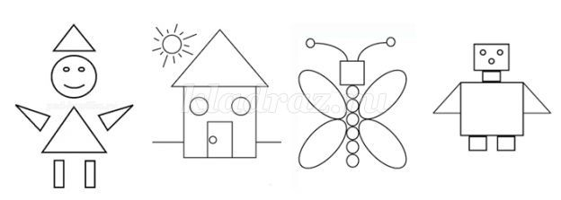
3. Что лишнее?
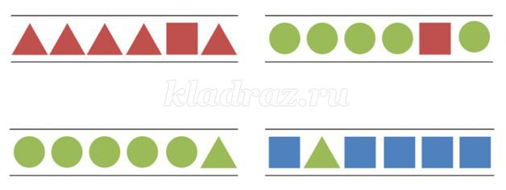
Воспитатель: Молодцы, вы верно решили все задания. Отправляемся дальше!

3 Остров «Реши примеры»
Воспитатель: Ребята, чтобы выполнить это задание, нужно вам присесть за столы и решить примеры.
Дети решают примеры, воспитатель проходит около столов и проверяет.

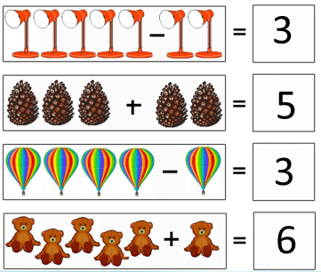
Воспитатель: Молодцы ребята, вы справились с заданием. Можно плыть дальше.
Воспитатель. Пора отправляться в путь!
4 Остров «Закономерность»
Дети подходят к экрану,
Задание: посмотреть внимательно на картинки и найти закономерность.

…. …. ….
Воспитатель: Молодцы, справились и с этим заданием. Отправляемся дальше.

5 Остров «Посчитай и раскрась»
Воспитатель: Ребята, перед тем, как мы с вами выполним задание, я предлагаю вам присесть за столы.
Дети проходят к столам с заданиями.
Воспитатель: Мы видим зонтик, но его нужно будет раскрасить в цвет, соответствующий цифре, для этого нужно правильно решить пример. Если задание понятно, то всем удачи, можно начинать работать.
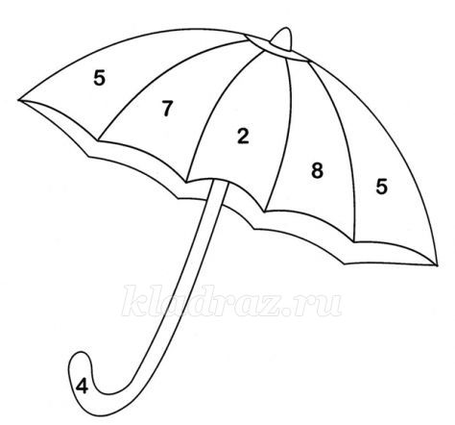
10-5=
5
7
3+4=
2
8-6=
8
5+3=
4
10-6=
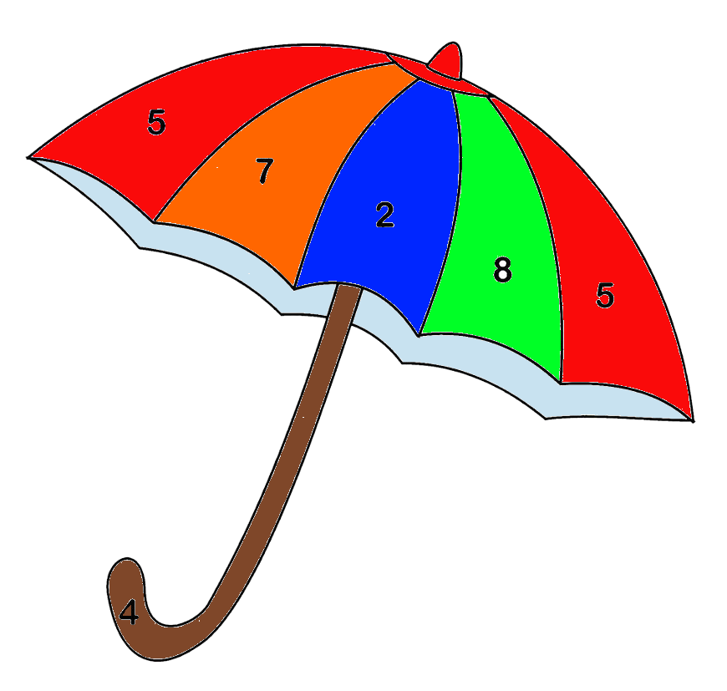
Воспитатель: А теперь проверим примеры и посмотрим, правильно ли вы решили. Молодцы ребята, вы отлично справились с заданием. Плывем дальше! Чтобы выполнить последнее задание, нам нужно подойти к столам.
Дети подходят к столу (две команды по 2 человека).
6 Остров «Игровой». Круги Эйлера.

1. Игра «Не большой, не маленький; не круглый не квадратный… »
Цель: формирование операций классификации по двум признакам с отрицанием, развитие логического мышления.
Ход игры: Раскладывается два круга синего и жёлтого цвета. Детям даётся задание поместить в синий круг все синие фигуры, но не круглые; в желтый круг - все жёлтые фигуры, но не треугольники.
2. Игра «Что внутри?»
Цель: формирование операций классификации по нескольким признакам, развитие логического мышления.
Ход игры: Раскладывается два круга разного цвета. Детям даётся задание разложить фигуры так, чтобы внутри синего круга оказались все круглые фигуры, а внутри жёлтого – все желтые. У детей возникает затруднение, куда положить желтые круги. Их место в общей части двух кругов. Показать пересечение кругов и туда поместить желтые круги.
3. Игра «Повтори!»
Цель: формирование операций классификации по нескольким признакам, развитие логического мышления.
Ход игры: В кругу лежит одна фигура. Дети называют все признаки этой фигуры. Затем добавляют к этой фигуре ещё фигуры, по заданному одному или нескольким признакам (такой же формы; такого же цвета и толщины; и т.п.)
4. Игра «Три круга»
Цель: формирование умений разделяет фигуры на три группы по двум свойствам. Производит логические операции «не», «и».
Ход игры:
Раскладывается три круга разного цвета. Детям даётся задание разложить фигуры так, чтобы внутри синего круга оказались все маленькие фигуры, внутри красного – все толстые, а внутри желтого – все круглые. После решения практической задачи по расположению фигур дети отвечают на вопросы: Какие фигуры принадлежат всем трём кругам; и синему и жёлтому; находятся вне желтого и красного кругов. Игру с тремя кругами целесообразно проводить много раз, варьируя правила игры.
Воспитатель: Молодцы, все справились со всеми заданиями. Проходим на свой корабль.
5. Игра «Толстый - тонкий»
Цель: закрепление понятий «толстый», «тонкий», формирование операций классификации по нескольким признакам.
Ход игры: Круги раскладываются, не пересекаясь. В синий круг дети помещают все толстые фигуры синего цвета, в жёлтый – все тонкие фигуры жёлтого цвета, в красный – все маленькие красные фигуры.
Воспитатель: Ребята, вы справились и с этим заданием, нам нужно отправляться на корабль, чтобы вернуться обратно в детский сад.
Дети встают парами.
Воспитатель: Давайте вспомним, чем мы сегодня занимались.
Ответы детей
Хорошо быть моряком,
Но зовёт нас отчий дом,
Возвращаться нам пора,
Вижу берег я - ура!
(Руки на поясе, затем над головой делаем "крышу" ладошками, после - прикладываем ладонь к глазам и высоко прыгаем)
Воспитатель: Ребята, наше путешествие подошло к концу. Мне тоже очень понравилось, что вы сегодня были внимательными, сообразительными. Давайте попрощаемся с нашими гостями.
Дети говорят до свидания и уходят в группу.

